Nama : RezaPramudya Bagaskara

NIM : 123190103

# Kelas : Praktikum Sistem Cerdas dan Pendukung Keputusan F

Meng-input-kan bobot awal dan bias awal. Lalu akan di proses menggunakan train sehingga terjadi 4 kali iterasi hingga nilai aktual atau a = nilai t.

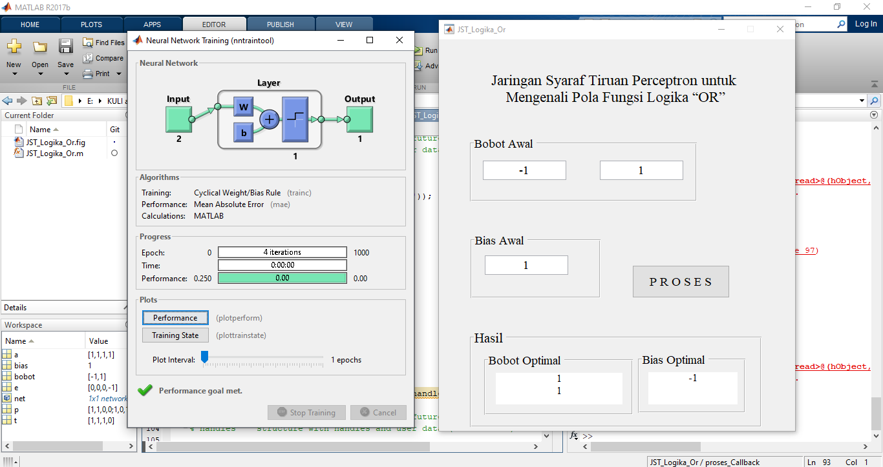

Grafic yang dibentuk.

